BASISELEMENTEN

- Logo

Het logo van het ministerie van Onderwijs, Cultuur en Wetenschap bestaat uit een beeldmerk (het blauwe lint) en een woordmerk (de afzendernaam).
Bij communicatie vanuit het departement wordt het OCW-logo gebruikt, bij communicatie vanuit interdepartementale samenwerking het logo van de Rijksoverheid.
Van het OCW-logo zijn twee basis varianten beschikbaar: één met een lintblauw woordmerk (positief) en één met een wit woordmerk (diapositief).
Het standaard logo gebruik je wanneer de achtergrond wit is. Het logo met het diapositieve woordmerk kies je als de achtergrond donker gekleurd is en mag alleen gebruikt worden in aangemelde campagnes, online banners en social media.

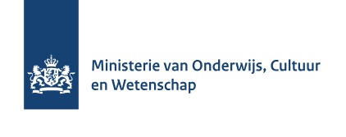

Gebruiksrichtlijnen
Je gebruikt altijd het logo in zijn geheel, dus beelden woordmerk. Het lint staat centraal bovenaan en altijd aflopend. Onder het logo moet minimaal een witruimte van 50% van de lintbreedte worden vrijgehouden.
De grootte van het beeldmerk is altijd twee lintbreedtes hoog en één lintbreedte breed.
Het beeldmerk voor offline gebruik is opgebouwd met 5 mm afloop. Deze 5 mm wordt dus niet in beeld gebracht.

Breedte lint op verschillende formaten:
A0 = 400% = 52 mm
A1 = 280% = 36 mm (36,4 mm)
A2 = 200% = 26 mm
A3 = 138,5% = 18 mm (18,2 mm)
A4 = 100% = 13 mm
A5 = 69% = 9 mm
A6 = 50% = 6,5 mm (minimum)

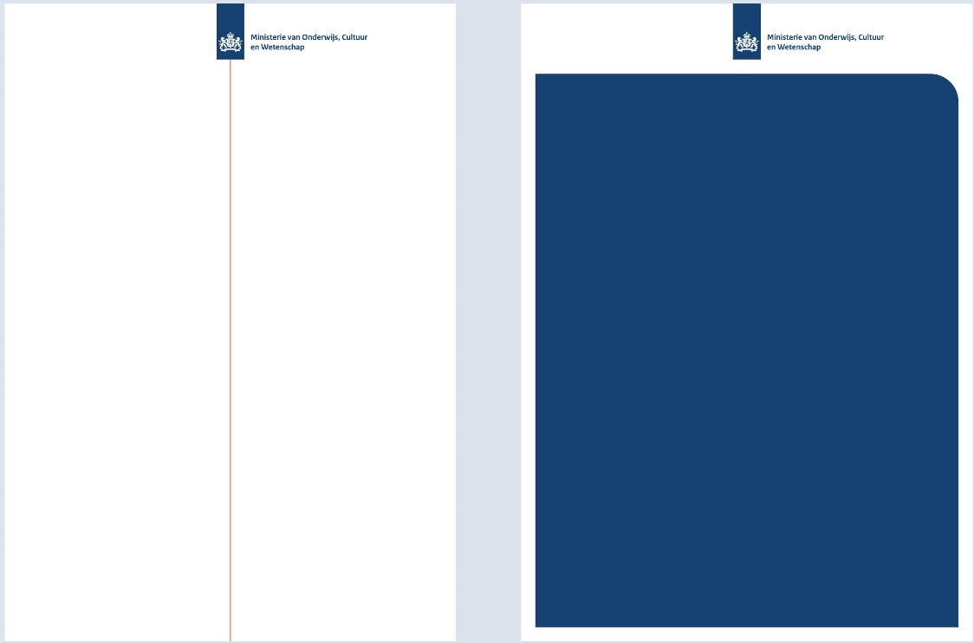

- Kleuren
Het ministerie van OCW gebruikt als hoofdkleur de kleur lintblauw. De kleuren hemelblauw, donkergeel en robijnrood zijn als accentkleuren gekozen.
De accentkleuren hebben hun eigen waarden die aansluiten bij de verschillende onderdelen van OCW. Zo hebben we hemelblauw voor Onderwijs (stabiel, professioneel, intelligent en betrouwbaar), donkergeel voor Cultuur (nieuwsgierig, positief en speels) en robijnrood voor Wetenschap (groei, ontwikkeling en ontdekking).
Met deze waarden als basis kunnen we werken aan gelijke kansen voor iedereen op het gebied van ontwikkeling. Hierin zien we een mooie balans van het stabiele en duidelijke blauw tegenover donkergeel en robijnrood die passen bij ontplooiing.
De accentkleuren kunnen ondersteunend gebruikt worden bijvoorbeeld om iets extra uit te lichten.

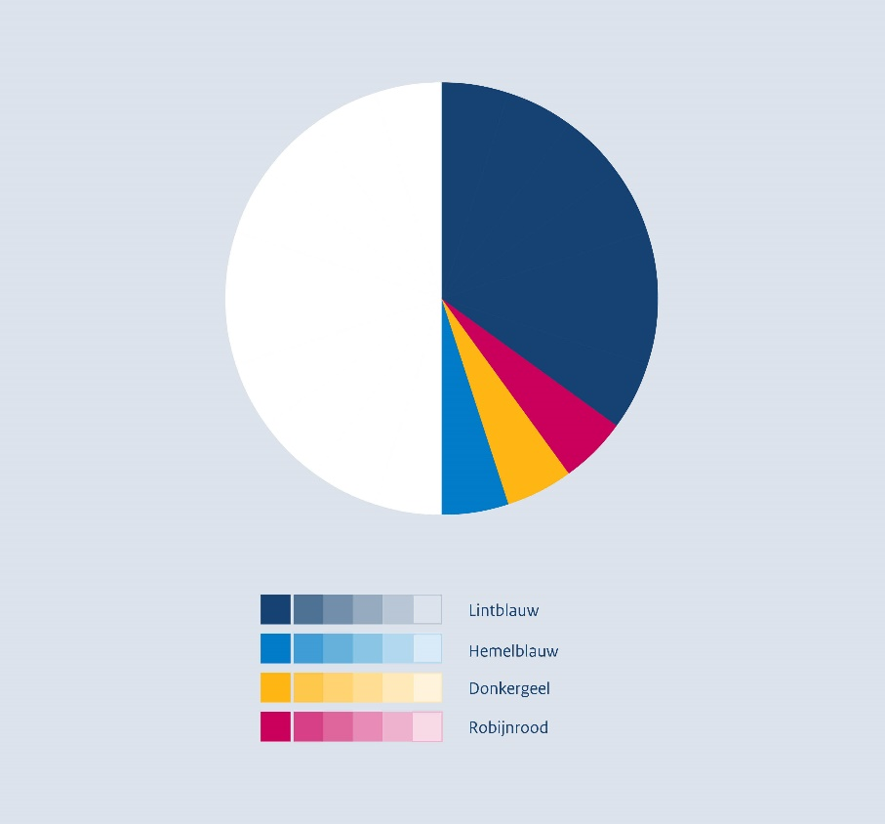

Gebruiksrichtlijnen
In de meeste toepassingen gebruik je de 100% versie van een kleur. Percentages van de kleuren gebruik je ter ondersteuning, bijvoorbeeld bij achtergronden, grafieken of tabellen. Het gebruik kan ook decoratief zijn (bijvoorbeeld bij de rijksillustratiestijl). De toe te passen kleurpercentages kunnen zijn: 75%, 60%, 45%, 30% en 15%.
Pas je kleurpercentages toe, dan mag dat alleen in combinatie met de 100% versie van dezelfde kleur.
Let op: in een communicatie-uiting mogen de kleurpercentages niet de overhand krijgen ten opzichte van de 100% versie van de kleuren.
Voor lopende tekst gebruiken we bij voorkeur de kleur lintblauw, maar zwart en/of wit (diapositief) mag ook als dit de leesbaarheid verbetert.
Let op: gebruik bij CMYK-drukwerk zwart (K=100%) voor lopende tekst, om onscherpe contouren bij kleine letters te voorkomen.

Lintblauw
 |  | PMS | 7462c
 |  | CMYK | 100-45-06-28
 |  | RGB | 21-66-115
 |  | HEX | #154273

Alleen voor bewegwijzering is een andere kleur beschikbaar gesteld.
Robijnrood
 |  | PMS | Rubine Red
 |  | CMYK | 00-100-18-03
 |  | RGB | 202-00-93
 |  | HEX | #ca005d

Donkergeel
 |  | PMS | 1235C
 |  | CMYK | 00-36-98-00
 |  | RGB | 255-182-18
 |  | HEX | #ffb612

Hemelblauw
 |  | PMS | Cyaan
 |  | CMYK | 100-00-00-00
 |  | RGB | 00-123-199
 |  | HEX | #007bc7

3. Typografie
De rijksoverheidfonts zijn speciaal ontworpen voor de Rijksoverheid en daarom uitsluitend voorbehouden aan de Rijksoverheid.
Het ministerie van OCW gebruikt in communicatiemiddelen primair de Rijksoverheid Sans in de lettergewichten Semibold (550) en Light (300). Dit geeft OCW een lichter en frisser karakter.
Op beeldbepalende plekken passen we deze twee gewichten toe op specifieke woorden of zinsdelen, zodat we de kern benadrukken en een gevoel van dynamiek creëren.
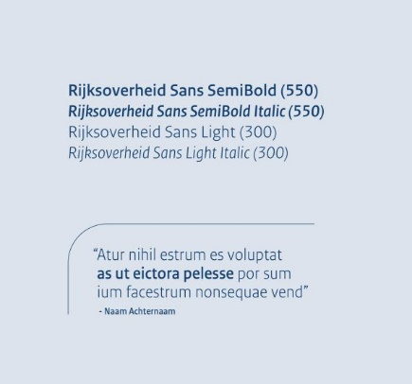

Gebruiksrichtlijnen
De Rijksoverheid Sans heeft een primaire rol, dit betekent dat de Rijksoverheid Sans op beeldbepalende plekken wordt gebruikt. Denk hierbij bijvoorbeeld aan titels, ondertitels, grotere headings en andere prominente teksten.
Teksten worden bij voorkeur links uitgelijnd. Indien het ontwerp erom vraagt, bijvoorbeeld bij quotes,
kan tekst eventueel rechts uitgelijnd of gecentreerd geplaatst worden.
De Rijksoverheid Serif heeft een ondergeschikte rol. De Serif kan gebruikt worden voor in bijvoorbeeld magazines om af te wisselen met de Sans.
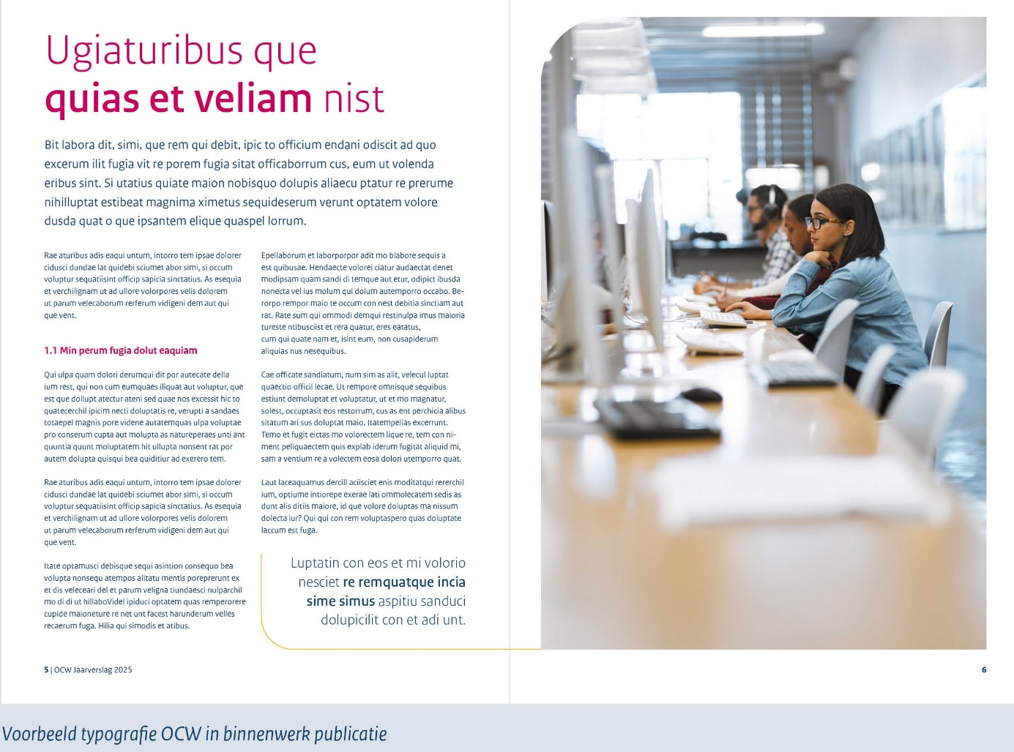

Alternatieven

Systeemfonts
Wanneer de Rijksoverheid Sans niet beschikbaar is, bijvoorbeeld voor digitale presentaties of mails gebruik je het systeemfont Verdana. Dit lettertype is standaard opgenomen in de meeste softwarepakketten. Voor alle andere digitale toepassingen, zoals websites, gebruik je Arial en Verdana als de rijkshuisstijl webfonts niet toegepast kunnen worden. Arial en Verdana zijn standaard op de meeste computers beschikbaar.

Open source
Maak je gebruik van open source toepassingen?
Gebruik dan het lettertype Déja vu.
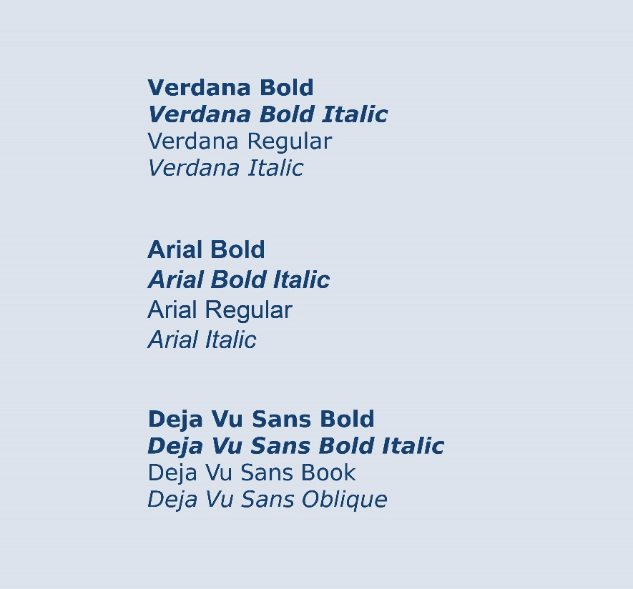

- Vormtaal

Een afgeronde hoek als vormtaal
De Rijksoverheid gebruikt een afgeronde hoek als vormtaal. De afronding van de hoek wordt bepaald door de lintbreedte (x) uit het logo op de uiting. Met een minimale toepassing van 0,5x de lintbreedte en een maximale toepassing van 3x de lintbreedte. Gebruik alleen waarden in stappen van 0,5x (dus 0,5x, 1x, 1,5x, 2x, 2,5x of 3x). Deze schalen mee bij gebruik op middelen met minder ruimte.
OCW en vormtaal
OCW werkt met én voor mensen in de samenleving. Het ministerie raakt aan onderwerpen die duidelijk terug te zien zijn in de maatschappij en waar mensen een directe link mee hebben. Daarnaast werkt OCW open en transparant. OCW gebruikt primair de 3x afronding, deze hoek heeft het zachtste en meest open karakter. Van deze afronding kan worden afgeweken als een middel of plaatsing hier specifiek om vraagt (b.v. bij online gebruik).
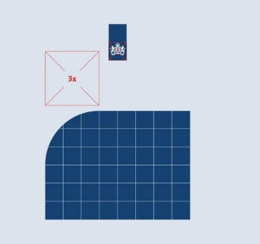

- Beeldtaal

OCW wil in de fotografiekeuze de kijker uitnodigen om mee te doen, hiermee wekken we nieuwsgierigheid.
Dat doen we door in de foto’s letterlijk ruimte te maken voor de kijker, er is (door afsnijding of perspectief) ruimte om jezelf in de situatie te plaatsen. De leegte voelt bijna ongemakkelijk of schurend, maar nodigt wel uit. Dit werkt volgens het concept van de gulden snede. Daarnaast moet de fotografie passie, plezier en actie uitstralen.
Algemene richtlijnen in het kort
Verder maakt OCW gebruik van de algemene beeldrichtlijnen van de Rijksoverheid. Focus, geloofwaardig, betekenisvol en mens centraal. Op technisch gebied houden we rekening met responsiveness, enkel fullcolour beeld en écht licht.



Beeldtaal portret
Bij portretfotografie ligt de focus meer op het einddoel van OCW: trotse mensen in hun eigen omgeving, vaardig en creatief zijn. OCW geeft de handvatten om daar te komen. Deze mensen nemen je als het ware mee in hun wereld.
Ook hier zijn de algemene beeldrichtlijnen van de Rijksoverheid van toepassing.
